INFORME FINAL DE SEMILLERO DE INVESTIGACION

BIOINSTRUMENTACIÓN

COORDINADOR
CRISTHIAN FELIPE PATIÑO ZAMBRANO

2023-1

- OBJETIVOS DEL SEMILLERO
Desarrollar un monitor portátil de variables fisiológicas y signos vitales, con la ayuda de microcontroladores programables, pantallas táctiles y componentes electrónicos de adquisición de señales.

- CONTENIDO
La metodología de este semestre se basó en encuentros semanales donde se realizaron las siguientes actividades.
- Fundamentación teórica de las señales fisiológicas cardiacas.
- Investigación por parte de los estudiantes acerca de la adquisición de las señales de interés. Componentes principales y procesamiento de las señales.
- Fundamentación teórica de conceptos de electrónica análoga y digital.
- Distribución de grupos y actividades para el desarrollo del hardware, firmware y software.
- Diseño e implementación del hardware, diseño del circuito de adquisición y código para adquirir las señales.
- Integración de diseños.
- Pruebas de funcionamiento del sistema integrado.
El semillero tiene como componente principal, para contribuir al aprendizaje de los estudiantes, el trabajo practico en los laboratorios de electrónica. Para ello se utilizaron materiales como amplificadores operacionales y de instrumentación, capacitores, resistencias, tarjetas de desarrollo, computadores portátiles, electrodos desechables. El semillero se desarrolló en gran medida como practicas de laboratorio, complementadas con clases magistrales en el aula.

- RESULTADOS
En total se distribuyeron 6 grupos, cada grupo diseño, integró y puso a prueba su circuito.
Grupo 1: Juliana Patiño Giraldo – Estefanía Trujillo Arcila
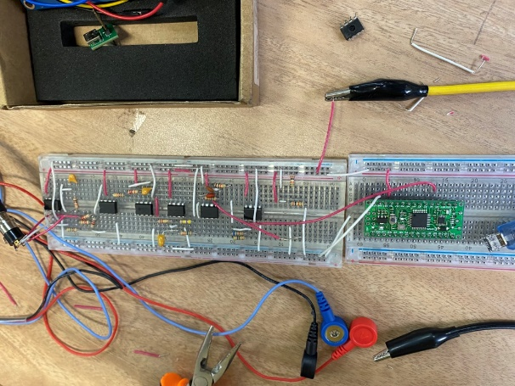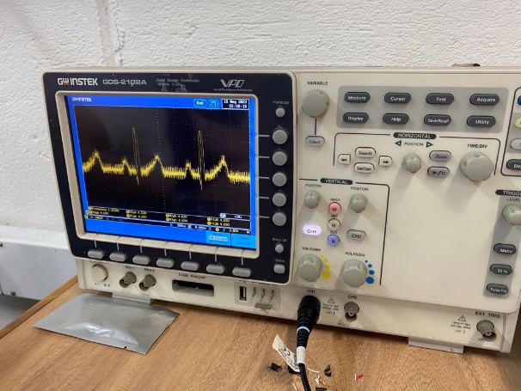
Grupo 2: María Fernanda Zapata – Mariana Palacios Valencia
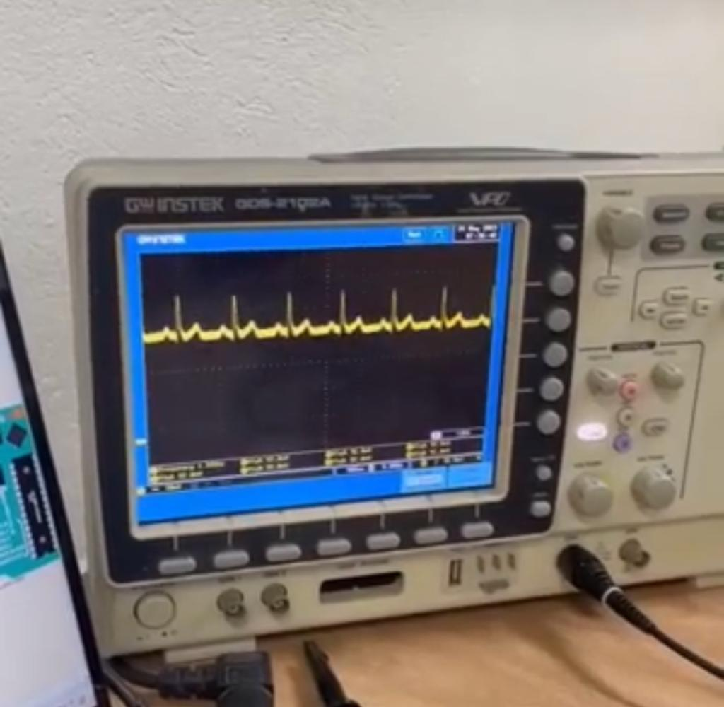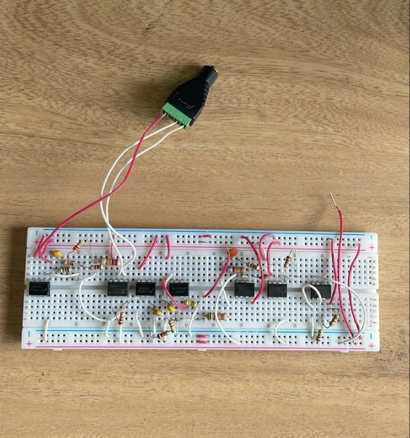

Grupo 3: Simón Arias – Juan José Londoño
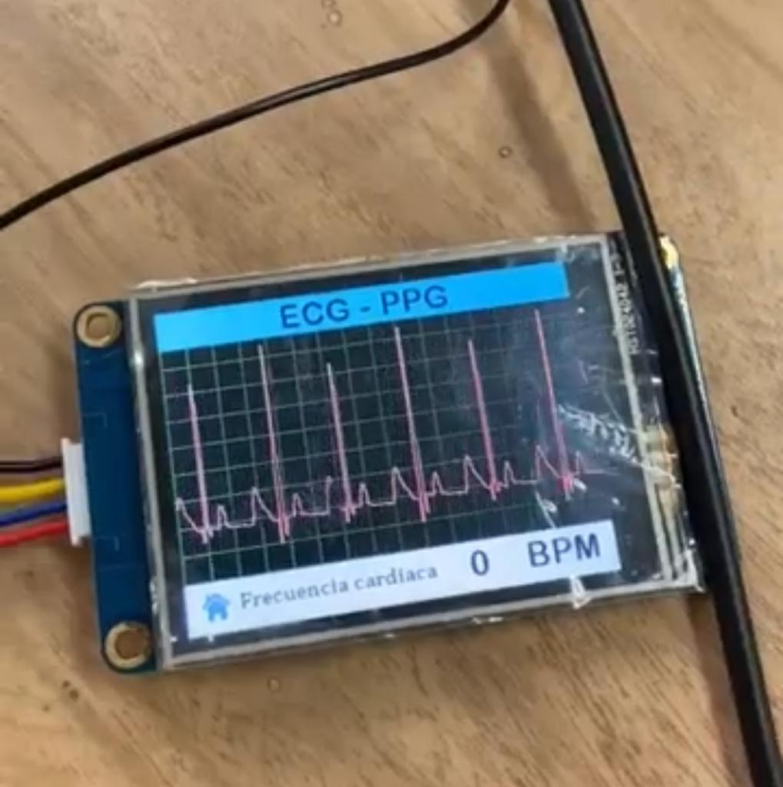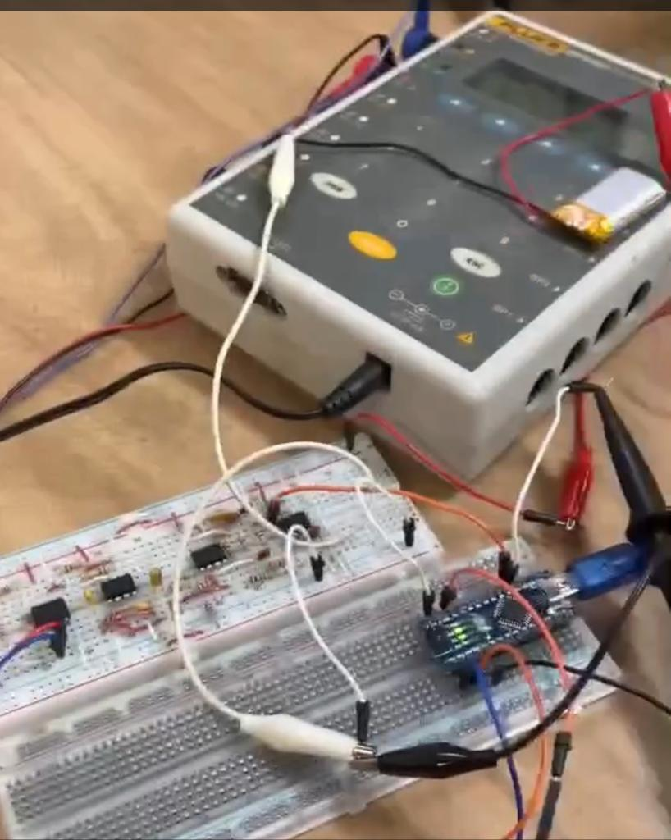

Grupo 4: Karla Castillo – Gabriela Rivera
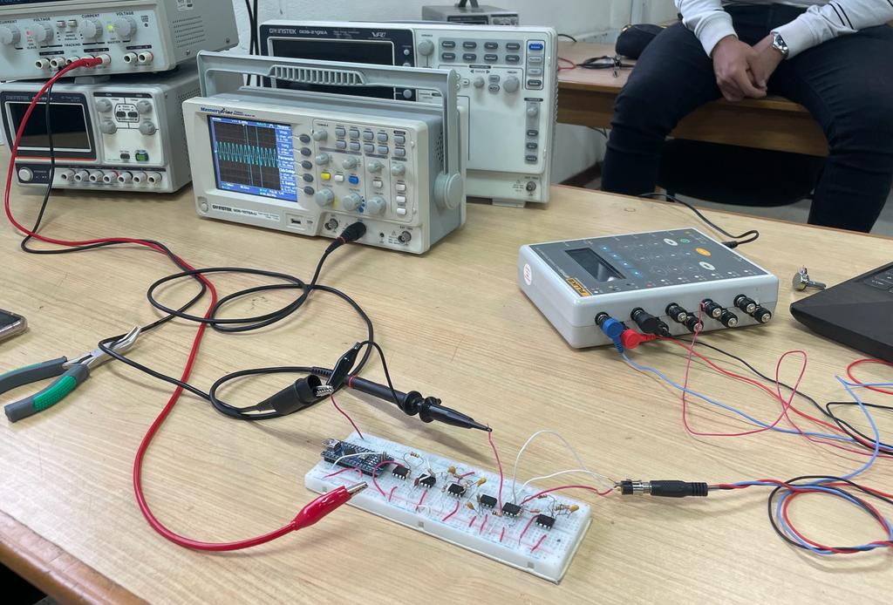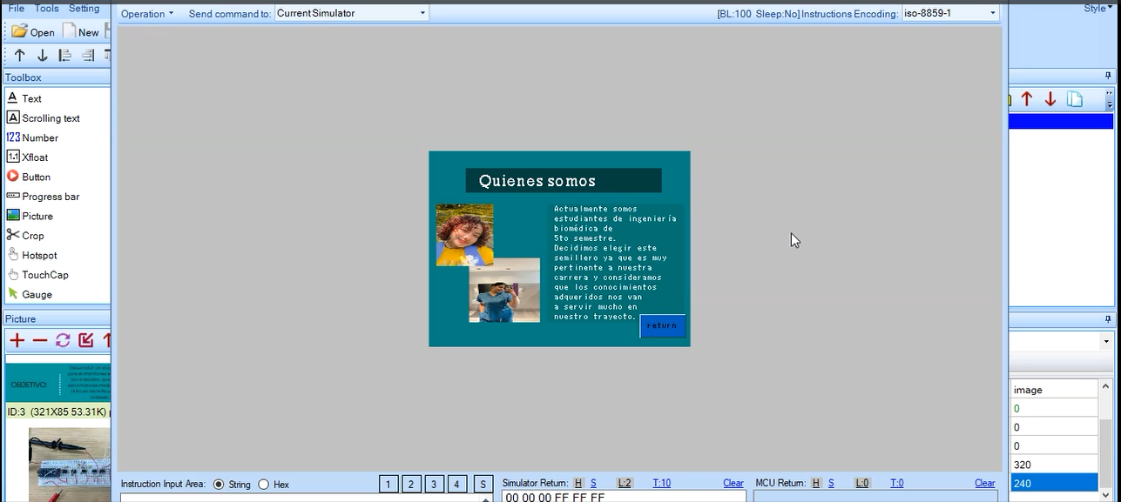

Grupo 5: Angie Prada – Cristian Camilo Cruz
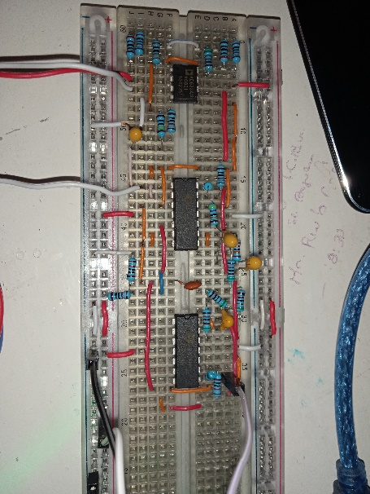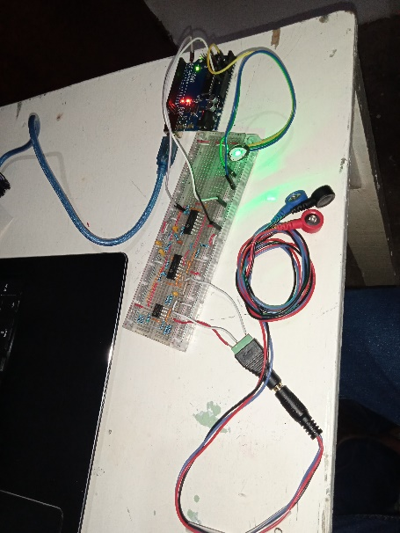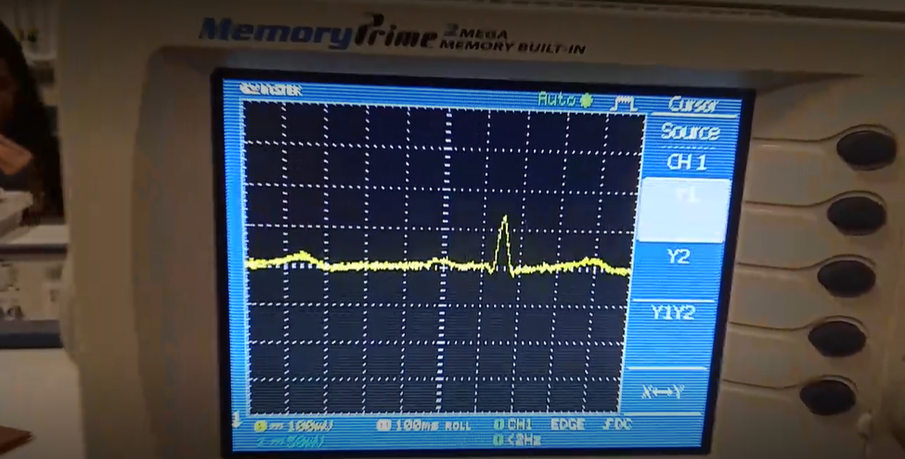

Grupo 6: Sofia Escobar Londoño – Mariana García M.
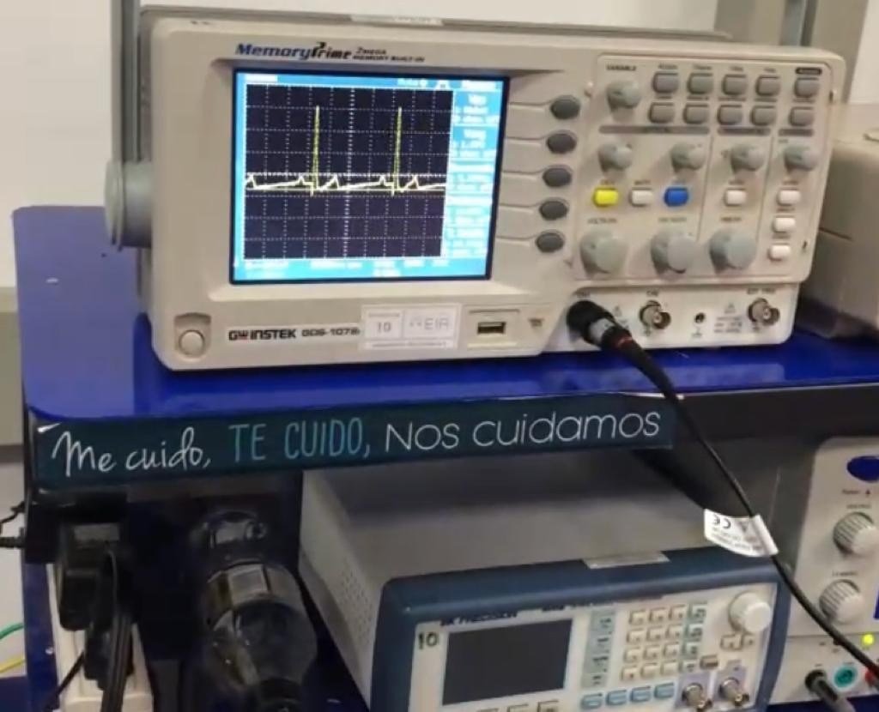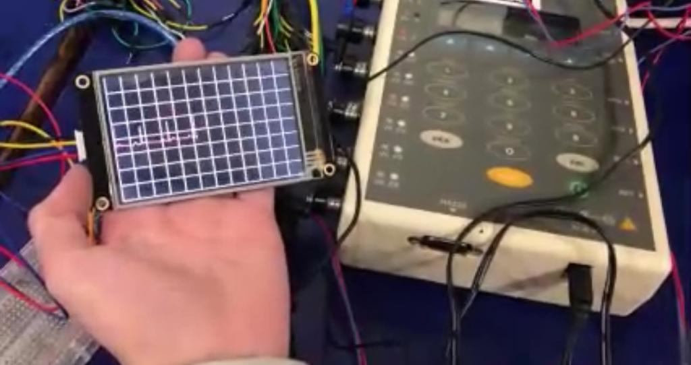

- CONCLUSIONES
El semillero de Bioinstrumentación aporta en gran medida a los conocimientos teóricos y prácticos de los estudiantes, en el semillero abarcamos los principales temas de electrónica y adquisición de señales, conceptos que fortalecen las capacidades de los estudiantes y los ayuda a reforzar temas ya vistos, o en otros casos, a aprender cosas nuevas que en semestres próximos verán con más robustes.
Al ser un semillero practico, las técnicas de investigación son claves para poder cumplir con el objetivo, es por esto que, a lo largo del semestre, lo estudiantes se esmeraron en realizar las respectivas consultas en artículos científicos, que les brindaron herramientas para poder desarrollar correctamente el dispositivo. Resalto el compromiso del grupo a lo largo de todo el curso.

